公糧收購價格調整對政府財政影響之探討
一、近年公糧收購、銷售及庫存情形
(一)公糧收購沿革
63年因全球發生第1次石油危機，務農生產成本上揚，加上天候異常導致糧食減產，多重因素致國際米價急漲，而國內因工業快速發展導致水稻面積萎縮、糧食不足，稻米產量下滑，又政府廢除肥料換穀制度，掌握稻穀占總產量偏低等，爰此，政府開始實施保價收購，設置「糧食平準基金」，以高於市價之價格收購稻穀，以維糧食供應與價格穩定，並確保國內糧食安全；該政策實施迄今已逾50年，公糧收購價格經歷多次調整(詳表2-1)，由63年每公斤10元逐漸調升，100年除提高公糧收購價格每公斤3元至每公斤26元，並於第2期作起補助農民烘乾、包裝及堆疊費用每公斤乾榖2元，調整金額為歷年最高；另農業部決議自114年起將提高輔導收購價格每公斤1.5元至24.5元。
表2-1 歷年公糧稻穀收購價格調整情形表 單位：元/公斤
年度 | 計畫收購 |  | 輔導收購 |  | 餘糧收餘
年度 | 第1期作 | 第2期作 | 第1期作 | 第2期作 | 第1期作 | 第2期作
63 | 10.0 | 10.0 | - | - | - | -
64-66 | 11.5 | 11.5 | - | - | - | -
67 | 11.5 | 11.5 | 9.3 | 9.3 | - | -
68 | 12.5 | 14.0 | 11.0 | 11.0 | - | -
69 | 14.5 | 16.6 | 12.8 | 14.5 | - | -
70 | 17.6 | 18.5 | 15.5 | 15.8 | - | -
71-77 | 18.8 | 18.8 | 15.8 | 15.8 | - | -
78-81 | 19.0 | 19.0 | 16.5 | 16.5 | - | -
82 | 19.0 | 21.0 | 16.5 | 18.0 | - | -
83-91 | 21.0 | 21.0 | 18.0 | 18.0 | - | -
92 | 21.0 | 21.0 | 18.0 | 18.0 | - | 16.6
93-96 | 21.0 | 21.0 | 18.0 | 18.0 | 16.6 | 16.6
97-99 | 23.0 | 23.0 | 20.0 | 20.0 | 18.6 | 18.6
100-113 | 26.0 | 26.0 | 23.0 | 23.0 | 21.6 | 21.6
114起 | 26.0 | 26.0 | 24.5 | 24.5 | 21.6 | 21.6
說 明：100 年二期作起實施濕穀收購措施，且為減輕繳交公糧負擔，補助農民繳交公糧稻穀之烘乾、包裝及堆疊費每公斤乾穀 2 元。
資料來源：農業部提供。
(二)近年稻作生產及公糧收購情形
100年度提高公糧收購價格每公斤3元及補助烘乾、包裝及堆疊費用後，稻米收穫面積(1年2期作)由99年度24.4萬公頃逐漸升至105至108年度間27.0萬至27.5萬公頃間(詳表2-2)，稻作總產量及產值由99年度145萬公噸、304億元增至107年度195萬公噸、430億元(增幅分別為34.38%及41.61%)達到近年最高，公糧收購量則由99年度19.1萬公噸增至108年度57.4萬公噸達到最高值(增幅高達2倍)；109至112年度間因多次嚴重乾旱停灌致稻米收穫面積減少，109年度稻作總產量尚逾175萬公噸，110至112年度稻作總產量降至146至158萬公噸間，產值介於349至367億元間，公糧收購量隨之減少，然即使旱情極為嚴重之112年度，公糧收購數量28.7萬公噸仍遠高於99年度收購數量19.1萬公噸，且113年度水情恢復正常，稻米收穫面積增至24.0公頃，113年度稻作總產量及產值又回升至154萬公噸、378億元，公糧收購數量亦增至31.2萬公噸。
表2-2 近15年（99至113年度）稻作收穫面積、產量與公糧收購情形表 單位：公頃、公噸、新臺幣千元
年度 | 稻米收穫面積 | 稻作總產量 | 稻米產值 | 公糧收購數量
99 | 243,862 | 1,451,011 | 30,355,766 | 191,048
100 | 254,255 | 1,666,273 | 38,145,866 | 385,751
101 | 260,762 | 1,700,229 | 39,746,469 | 442,031
102 | 270,165 | 1,589,564 | 36,983,554 | 486,776
103 | 271,051 | 1,732,210 | 41,479,191 | 425,218
104 | 251,861 | 1,581,732 | 37,419,791 | 362,984
105 | 273,837 | 1,587,776 | 37,976,695 | 397,839
106 | 274,677 | 1,754,049 | 40,549,053 | 467,085
107 | 271,506 | 1,949,796 | 42,986,458 | 536,686
108 | 270,066 | 1,791,211 | 39,891,467 | 573,914
109 | 261,784 | 1,750,729 | 38,753,919 | 558,342
110 | 224,022 | 1,560,870 | 35,149,100 | 358,116
111 | 238,701 | 1,575,777 | 36,714,780 | 365,608
112 | 222,413 | 1,460,374 | 34,912,885 | 287,356
113 | 240,284 | 1,542,942 | 37,793,528 | 312,083
說 明：稻作總產量及公糧收購量(含計畫收購、輔導收購及餘糧收購，不含災害穀收購)均為稻穀量。
資料來源：農業部「農業統計資料查詢」網頁及農業部提供資料。
(三)近年公糧銷售與庫存情形
自100年提高公糧收購價格及補助烘乾費用後，國內種稻面積逐漸增加，加上氣候溫和，致國內稻米超產，使公糧收購量大幅攀升，然隨食米量降低，加上須考量市場價格，公糧配撥量雖增加卻提升有限，致庫存量逐年增加，108年底達96.8萬糙米公噸為近年最高(詳圖2-1)，109年度起雖因多次乾旱停灌使公糧收購量及庫存量降低，惟仍大幅超出「國內稻米安全存量標準」規定，於國內適當場所儲備不低於3個月稻米消費量之安全存量；113年底庫存59.6萬糙米公噸，較安全存量增加1.14倍。
圖2-1 近年公糧配撥量及庫存量情形表

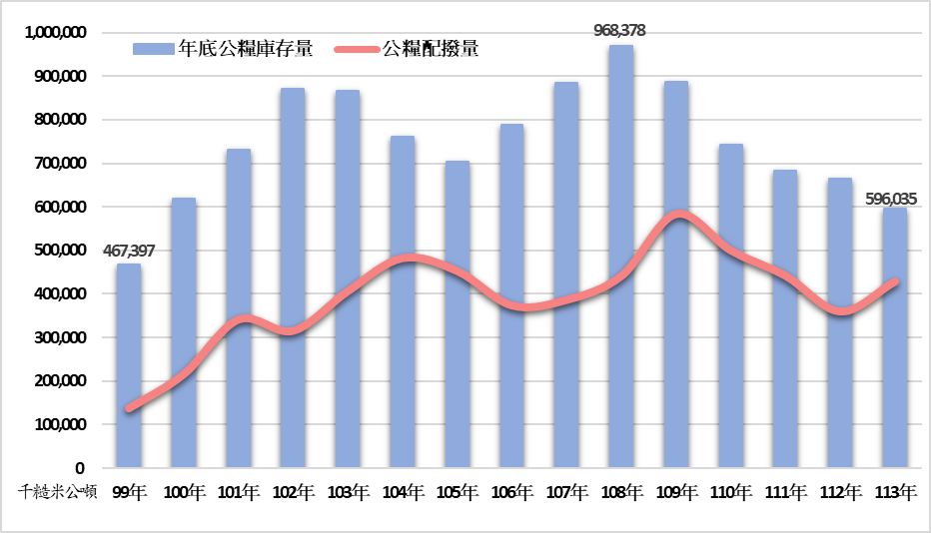
資料來源：農業部提供。
(四)近年公糧收購及銷售相關計畫經費執行情形
農業部辦理公糧稻穀保價收購相關經費編列於農業特別收入基金項下農業發展基金(以下稱農發基金)「糧政業務計畫」，經收購之稻穀再行銷售則列為農發基金之農政收入項下糧食銷售收入。
1.糧政業務計畫近年預算執行情形
糧政業務計畫主要辦理糧食供需調節、穩定糧價、推廣米食、擴大米食消費及建立糧食均衡產銷體系等；年度預算內容包含公糧商品成本、用人費用、服務費用、補助救助米、補貼農民烘乾、包裝及堆疊費用與學校用餐食米、稻米外銷推廣等費用，近年預算數由99年度89.75億元增至114年度153.78億元(詳表2-3)，增幅達71.35%，概呈逐年增加趨勢，且自100年度起決算數幾乎連年超逾預算數，至109年度決算更高達178.62億元，較預算增加57.22億元（增幅47.14%）；111及112年度決算數略降至132.43億元及120.16億元，惟113年度決算數又增至143.69億元，不僅較預算增加2.26億元（增幅1.60%），且較99年度決算數增加100.50億元（增幅2.33倍）。
表2-3 99至114年度糧政業務計畫預、決算情形表 單位：新臺幣千元；%
年度 | 預算數 | 決算數 | 比較增減
年度 | 預算數 | 決算數 | 金額 | 比率
99 | 8,974,935 | 4,319,356 | -4,655,579 | -51.87
100 | 6,821,090 | 9,793,291 | 2,972,201 | 43.57
101 | 10,707,907 | 12,448,530 | 1,740,623 | 16.26
102 | 10,722,571 | 14,245,002 | 3,522,431 | 32.85
103 | 12,487,869 | 15,798,077 | 3,310,208 | 26.51
104 | 13,164,468 | 15,125,279 | 1,960,811 | 14.89
105 | 14,082,115 | 14,017,637 | -64,478 | -0.46
106 | 13,356,405 | 16,728,724 | 3,372,319 | 25.25
107 | 12,320,591 | 15,234,735 | 2,914,144 | 23.65
108 | 12,871,447 | 17,423,373 | 4,551,926 | 35.36
109 | 12,140,049 | 17,862,452 | 5,722,403 | 47.14
110 | 12,706,347 | 14,081,694 | 1,375,347 | 10.82
111 | 15,271,842 | 13,243,479 | -2,028,363 | -13.28
112 | 15,722,725 | 12,016,107 | -3,706,618 | -23.57
113 | 14,142,847 | 14,369,271 | 226,424 | 1.60
114 | 15,378,378 | - | - | -
說 明：113年度決算數為自編決算數，以下各表同。
資料來源：歷年農業特別收入基金預、決算書。
2.糧食銷售近年預、決算情形
糧政業務項下糧食銷售包含公糧稻米及其副產品，99至114年度糧食銷售收入預算數介於51.79至74.93億元間(詳表2-4)，惟近15年間(99至113年度)中有13年決算數較預算數減少，未達預計銷售目標，且減少數介於2.81至28.50億元間，減幅4.73%至49.79%不等，據說明主要因國內稻米產量充裕或價格低迷，公糧標售數量減少，或外銷量較預期減少等所致。
表2-4 99至114年度糧食銷售收入預、決算情形 單位：新臺幣千元；%
年度 | 預算數(A) | 決算數(B) | 比較增減
年度 | 預算數(A) | 決算數(B) | 金額(C=B-A) | 比率(C/A*100%)
99 | 5,724,038 | 2,874,181 | -2,849,857 | -49.79
100 | 5,179,361 | 3,557,387 | -1,621,974 | -31.32
101 | 6,693,280 | 5,826,572 | -866,708 | -12.95
102 | 7,392,274 | 4,599,885 | -2,792,389 | -37.77
103 | 7,493,413 | 6,396,818 | -1,096,595 | -14.63
104 | 7,450,641 | 6,311,401 | -1,139,240 | -15.29
105 | 7,332,920 | 5,792,920 | -1,540,000 | -21.00
106 | 6,765,369 | 4,899,669 | -1,865,700 | -27.58
107 | 5,968,715 | 4,627,198 | -1,341,517 | -22.48
108 | 6,242,056 | 5,153,192 | -1,088,864 | -17.44
109 | 5,941,428 | 5,660,293 | -281,135 | -4.73
110 | 6,759,859 | 5,644,292 | -1,115,567 | -16.50
111 | 5,660,293 | 5,770,101 | 109,808 | 1.94
112 | 5,714,269 | 5,116,539 | -597,730 | -10.46
113 | 5,691,562 | 6,065,278 | 373,716 | 6.57
114 | 5,510,311 | - | - | -
說 明：本表預、決算數包含農政收入「糧政業務-糧食銷售」主產品及副產品。
資料來源：農業部提供資料及歷年農業特別收入基金預、決算書。

糧食管理法第5條之1規定：「主管機關為糧食供應之安全穩定，應儲備稻米前一年國內糧食平均消費量不得低於一定期間內之安全存量。稻米一定期間安全存量標準，由行政院以命令定之。」農業部所訂「國內稻米安全存量標準」第2條規定：「為維護國家糧食安全，穩定糧食供應，主管機關應於國內適當場所儲備不低於3個月稻米消費量之安全存量。前項稻米月消費量，依前一年國內稻米總消費量除以12個月計算之。」前據農業部說明，我國每月稻米消費量約10萬糙米公噸，爰稻米安全存量約30萬糙米公噸。
112年度稻米消費量若以「糧食平衡表」所列糧食毛供給量111.59萬糙米公噸為基準，則安全存量為27.9萬糙米公噸。

